YAPAY SİNİR AĞLARI İLE TÜRKÇE TIMES NEW ROMAN, ARIAL VE ELYAZISI KARAKTERLERİ TANIMA

O. Ayhan ERDEM ve Emre UZUN
Elektronik Bilgisayar Eğitimi Bölümü, Teknik Eğitim Fakültesi, Gazi Üniversitesi, 06500 Teknikokullar, Ankara, ayerdem@gazi.edu.tr, emreuzun@hotmail.com

(Geliş/Received: 26.05.2004; Kabul/Accepted: 10.12.2004)

ÖZET

Yapay Sinir Ağları (YSA), giriş verilerinin yetersiz olduğu, mevcut verilerden hareketle bilinmeyen ilişkilerin ortaya çıkarılması ve algoritması veya kuralları tam olarak bilinmeyen durumlar için geliştirilmiş bir bilgi işleme sistemidir. Bu çalışmada, yapay sinir ağlarının önemli bir uygulaması olan karakter tanıma işlemi ele alınmıştır. Times New Roman ve Arial biçimindeki A dan Z ye 29 Türkçe karakter küçük ve büyük harfleriyle birlikte, elyazısı karakterler, giriş vektörü olarak ağa sunulmuş ve YSA’nın eğitim işlemi bu karakterler üzerinden gerçekleştirilmiştir. Bu karakterler kullanılarak yazılmış metin içeren resime karakter algılama ve tanıma işlemi uygulandıktan sonra, resim yazısı metne dönüştürülmüştür. Bu çalışmada çok katmanlı ileri beslemeli bir YSA mimarisi ve geri yayılım öğrenme metodu kullanılmıştır. Ayrıca C++ Builder yazılım geliştirme ortamı ile resimden karakter algılama ve tanıma işlemini gerçekleştiren bir yazılım geliştirilmiştir ve uygulaması yapılmıştır.

Anahtar Kelimeler: Yapay sinir ağları, desen tanıma, görüntü işleme, elyazısı tanıma.

TURKISH TIMES NEW ROMAN, ARIAL, AND HANDWRITING CHARACTERS RECOGNITION BY NEURAL NETWORK

ABSTRACT

Artificial Neural Networks are input data systems which are developed for the cases in which are starting from the available data to disclose the unknown relationships and the algorithm or data processing system in which rules are not exactly known. In this study, the pattern recognition procedure which is an important application of neural network was considered. Times New Roman, Arial, and handwriting Turkish characters between A and Z with their lower cases were submitted to the networks as input vectors and the training procedures were realized according to these characters. Then, after applying character perceiving and recognition process to image which contains text written using these characters, image article was transformed to text. In this study a multilayer forward feeding neural network architecture and a back propagation training method were used. Also a character perceiving software was developed by using the C++ Builder software development environment.

Keywords: Artificial neural networks, pattern recognition, image processing, recognation of handwriting.

1. GİRİŞ

YSA, insan beyninin çalışma ilkelerinden ilham alınarak geliştirilmiş, ağırlıklı bağlantılar denilen tek yönlü iletişim kanalları vasıtası ile birbirleriyle haberleşen, her biri kendi hafızasına sahip birçok işlem elemanından (nöronlardan) oluşan paralel ve dağıtık bilgi işleme yapılarıdır. YSA’lar gerçek dünyaya ait ilişkileri tanıyabilir, sınıflandırma, kestirim ve işlev uydurma gibi görevleri yerine getirebilirler. Desen tanıma (Pattern recognition) tekniğinin gerekliliği, gerçek dünya ile bilgisayar ilişkisinin başlaması ile ortaya çıkmıştır. Bu durum YSA’nın çok güçlü örnek tanıma tekniği olarak ortaya çıkmasına ve gelişmesine neden olmuştur [1].

Bu çalışmada, resim üzerindeki Türkçe yazıyı biçimlendirilebilir metne dönüştürme üzerinde durulurken, kullanılan resim örnekleri bilgisayar ortamında oluşturulmuştur. Bu nedenle gürültü minimum düzeyde olmaktadır.

2. YAPAY SİNİR AĞLARI VE KARAKTER TANIMA

Yapay sinir ağlarının oluşturulması için örnek teşkil eden, biyolojik sinir ağlarının ve insan beyninin en temel parçaları, hatırlama, düşünme, her harekette daha önceki deneyimlere başvurma yeteneğini sağlayan kendine özgü sinir hücreleridir. İnsan beyninde yaklaşık 10¹¹ sinir hücresi vardır. Şekil 1’de basitleştirilmiş biyolojik bir beyin sinir hücresi ve bileşenleri ile ilişkisi görülmektedir [2].
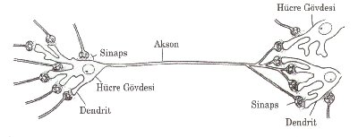
Şekil 1. Biyolojik bir beyin sinir hücresi ve bileşenleri

Yapay sinir ağları, bir başka deyişle, biyolojik sinir ağlarını taklit eden bilgisayar programlarıdır [1]. Bir çok YSA tipi bulunmakla birlikte, en çok kullanılan sinir ağı yapısı, İleri Beslemeli Geri Yayılımlı YSA olarak bilinendir. Belirsiz, gürültülü ve eksik bilgilerin işlenmesinde yapay sinir ağları başarıyla kullanılmaktadır. Temel YSA yapısı Şekil 2’de gösterilmiştir. Klasik bilgisayarlar bilgiyi belleğinde belirli bir yerde saklar, sinir ağları ise bilgiyi tüm ağ boyunca dağıtır. Bu durum dağıtılmış bellek olarak bilinir [3].
Şekil 2. Çok katmanlı bir yapay sinir ağı

Karakter tanıma işlemi üzerinde yapılan çalışmalar sonucunda, elle veya baskı ile oluşturulmuş karakterlerin otomatik olarak nasıl tanınacağı konusunda birçok teknik geliştirilmiştir [1].

Karakter tanıma işlemi klasik bilgisayar mantığı ile de yapılabilmektedir. Fakat YSA yönteminin karakter tanıma işleminde klasik metotlara göre avantajlı yanları çok daha fazladır. Klasik mantıkla karakter tanıma olayı gerçekleştirilirken bazı durumlar da birçok zorluklar ortaya çıkmaktadır. Örnek olarak; düzgün alfa nümerik şekilleri tanıyabilmek için karakteri bir matris haline dönüştürmek gerekmektedir. ‘A’ harfinin 7×5’lik bir ikili sayıdan oluşan matris olarak temsil edilmesi Şekil 3’te gösterilmiştir. Matris üzerinde dolu bulunan her piksel ‘1’ değerini diğer yerler ise ‘0’ değerini almak üzere, şekli ikili olarak kodlayabiliriz. Bunu tek bir vektör olarak yazarsak 35 bitlik ikili sayı veya buna karşılık gelen onluk sayıya göre bir karakter tablosundan arama yapılarak karakterin ASCII (American Standard Code for Information Interchange) kodu elde edilir.

Bu tür bir yaklaşım hızlı ve kolay bir metot olmasına karşın gerçek sistemlerde uygulanabilirliği yoktur. Çünkü gerçek hayattaki verilerde sürekli olarak gürültü ve bozucu etkiler mevcuttur. Böyle bir ortamda aynı ‘A’ karakterinin ASCII dönüştürücüye geldiğini varsayalım. Gürültü ve etkiler sebebiyle meydana gelebilecek değişimler yukarıda anlatılan metodun işlerliğini ortadan kaldıracaktır. Çünkü bu metot giriş verisi ile çıkış verisi arasındaki uyumun tam olmasını gerektirmektedir. Dolayısıyla sistem gürültülü bir ortamda yanlış bir sonuç üretecektir.

Şekil 3. Düzgün bir A karakterinin 7x5’lik bir matrisle ikili gösterimi
Bu tür sorunlardan kurtulabilmenin yolu, gürültüdeki bütün pikselleri paralel olarak inceleyebilecek ve bu gürültüleri ihmal edecek yeni bir işleme sistemidir. Bu sistem, bilinen karakterlere benzeyen fakat gürültü nedeniyle bozuk olan şekilleri önceden öğrendiği şekillerden birinin özelliğine benzetebilmeli ve gürültüyü tamamen ihmal edebilmelidir. Bu özelliklerin gerçekleştirilebileceği sistemler de YSA’lardır [1,4].

3. RESİMDEKİ TÜRKÇE YAZININ METNE DÖNÜŞTÜRÜLMESİ

Bu çalışmada, tek gizli katmanlı ileri beslemeli geri yayılımlı YSA modeli kullanılmış olup, sinir ağının öğrenme yöntemi olarak GDK’dan (Genelleştirilmiş Delta Kuralı) faydalanılmıştır.

Öncelikle tanınmak istenilen her desen (karakter) sinir ağına öğretilmelidir. Bu işlem için yukarıda bahsedildiği gibi Times New Roman 12 punto ve Arial 11 punto fontları ile yazılmış öğretilecek desenler örnek seçilerek giriş vektörlerini oluşturmak üzere resim dosyası halinde kaydedilirler (Şekil 4). Türkçe’ de A’dan Z’ye 29 harf vardır. Küçük harflerde eklendiğinde 58 giriş deseni elde edilir. Bu sayı yalnızca Times New Roman font biçimi içindir, 58 tane de Arial için font eklendiğinde, toplam sinir ağımıza öğreteceğimiz giriş deseni sayısı 116 olur.
Bu aşamada, karakterlerin eğitim ve uygulama sırasında sinir ağının girişleri için temsil edilme biçimlerinde iki farklı yöntem göz önünde bulundurulmuştur.
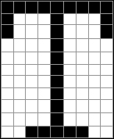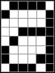
Şekil 4. Öğretilecek her karakterin tek başına resim dosyası şeklinde kayıtlı hale getirilmesi

3.1. Karakterlerin Ağırlık Merkezine Dayalı Gösterimi

Ağırlık merkezine dayalı tanıma, karakterlerin ağırlık merkezlerinin farklı noktalarda olduğu düşüncesinden ortaya çıkmıştır. Şekil 5’de bazı karakterlerin ağırlık merkezlerine işaret edilmiştir. Bu şekil piksel olarak incelendiğinde ağırlık merkezlerinin aynı noktada olduğu söylenebilir. Oysa ki oransal temelden bakıldığında farklı olacaktır. Ağırlık merkezine dayalı sınıflandırma sabit karakter boyutlarında iyi sonuçlar vermektedir. Desenler giriş matrisine, kendi ağırlık merkezleri ile matrisin ağırlık merkezi çakışacak şekilde yerleşirler.

Şekil 5. Eğitim desenlerinin ağırlık merkezleri

Ağırlık merkezi kriteri her ne kadar ayırt edici özellik taşıyorsa da, aynı yazı tipinin farklı büyüklüklerinde ağırlık merkezi kaymaktadır. Bu nedenle farklı özellik vektörlerine ihtiyaç duyulmaktadır [5].

3.2. Karakterlerin Sabit Bir Desen Matrisinin Bir Noktasına Yerleştirilmesi

Öğrenme işlemi sırasında öğretilecek her karakterin resim biçimi hazır olduğundan (siyah-beyaz biçiminde), bu resim dosyalarından piksel değerleri okunarak desen matrisinin sol üst kenarına yaslanacak şekilde yerleştirilir (Şekil 6).

Her iki yaklaşım için de, desen matrisi 20x20 olarak sinir ağının girişlerine göre düzenlenmiştir. Bu çalışmada, uygulamada kolaylık olması açısından karakterlerin sinir ağına sunulmasında ikinci temsil biçimi kullanılmıştır.
Uygulamada esnasında resimden alınan karakterler için, sinir ağının eğitiminde ise örnek giriş desenleri için oluşturulan bu harf matrisi vektör haline dönüştürülerek, 400 girişli ağ yapısına sunulur. Ağ çıkışları uygulanan her harf desenine karşılık gelen ASCII kodları üretecek şekilde tasarlanmıştır. Giriş vektörü olarak ‘A’ deseni uygulandığında 9 çıkışlı ağ yapısı 65 desimal sayısına karşılık gelen binary sayıyı (001000001) üretecektir. Bu şekilde sinir ağı desenleri doğru şekilde öğreninceye kadar eğitim işlemine devam edilir. Ancak eğitim işlemi tamamlandıktan sonra resimden metin elde etme işlemi verimli bir şekilde çalışmaktadır. Ağ girişlerine Türkçe karakterler olan ç, ğ, ı, ö, ş, ü, Ç, Ğ, İ, Ö, Ş, Ü harfleri uygulandığında, bu harflerin ASCII tablosunda karşılığı olmadığından sinir ağına hedef çıkış olarak öğretilecek değerin ne olacağı sorun teşkil eder. Bu sorunu çözmek için bu özel Türkçe harflere özel kodlar oluşturulmuştur. Normal karakterlerin ASCII kodu öğretilirken ağ çıkışları 9 bit olarak atanmıştır. 9. bitin ‘0’ olması karakterin ASCII koda sahip olduğu anlamına gelmektedir. 9. bit ‘1’ olduğunda; örneğin çıkışın (100000001)₂ (257)₁₀ hedef olması durumunda çıkışta elde edilen kod karşılığı 255 den büyük olduğundan sinir ağı girişin ‘Ç’ karakteri olduğunu anlayacaktır. Çizelge 1’de sinir ağının eğitiminde kullanılan hedef çıkış değerleri gösterilmektedir. Desenleri öğretme işlemi kabul edilebilir bir hata değeriyle sonlandırıldığında, resim üzerinden elde edilen karakterlerin sinir ağına sunulması mümkündür. Şekil 7’de sinir ağına uygulanan örnek yazı içeren resim yapısı görülmektedir.
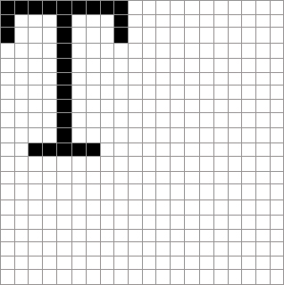
Şekil 6. Sinir ağı için giriş vektörünün elde edileceği harf matrisi

Şekil 7’de görülen resimdeki karakterleri elde etme işlemi şu şekilde gerçekleşmektedir; Öncelikle resim siyah ve beyaz harici tüm renklerden arındırılır (Thresold-Eşikleme İşlemi). Bu işlemden sonra resim üzerinde iki ayrı tarama gerçekleştirilir. İlk olarak, resim yatay eksende taranır ve satırların başlangıç ve bitiş noktaları belirlenir. Her satırın yatay eksendeki başlangıç ve bitiş noktaları dinamik bir liste yardımıyla kaydedilir. Daha sonra her satır düşey eksende taranır ve birbirinden ayrı harflerin başlangıç ve bitiş noktaları belirlenir. Aralarında en az bir piksel boşluk olan harfler birbirinden ayrılabilir [6]. Bu aşamada karakterin yatay ve düşey eksendeki başlangıç noktaları aradaki boşluklar yardımıyla tespit edilip yine bir dinamik listeye kaydedilir. Karakterlerin tek tek belirlenmesi esnasında önemli olan nokta her harf arasında en az bir piksel boşluk olmasıdır. Aksi taktirde harfler birbirinden ayrılamaz.
Çizelge 1. Yapay sinir ağının eğitimi için hedef çıkış değerleri
Arial 11pt hedef çıkış değerleri |  | Times New Roman 12pt hedef çıkış değerleri
001000001-A  001000010-B  001000011-C  100000001-Ç (257)  001000100-D  001000101-E  001000110-F  001000111-G  100000010-Ğ (258)  001001000-H  001001001-I  100000011-İ (259)  001001010-J  001001011-K  001001100-L  001001101-M  001001110-N  001001111-O  100000100-Ö (260)  001010000-P  001010010-R  001010011-S  100000101-Ş (261)  001010100-T  001010101-U  100000110-Ü (262)  001010110-V  001011001-Y  001011010-Z | 001100001-a  001100010-b  001100011-c  100000111-ç (263)  001100100-d  001100101-e  001100110-f  001100111-g  100001000-ğ (264)  001101000-h  001101001-i  100001001-ı (265)  001101010-j  001101011-k  001101100-l  001101101-m  001101110-n  001101111-o  100001010-ö (266)  001110000-p  001110010-r  001110011-s  100001011-ş (267)  001110100-t  001110101-u  100001100-ü (268)  001110110-v  001111001-y  001111010-z | 001000001-A  001000010-B  001000011-C  100000001-Ç (257)  001000100-D  001000101-E  001000110-F  001000111-G  100000010-Ğ (258)  001001000-H  001001001-I  100000011-İ (259)  001001010-J  001001011-K  001001100-L  001001101-M  001001110-N  001001111-O  100000100-Ö (260)  001010000-P  001010010-R  001010011-S  100000101-Ş (261)  001010100-T  001010101-U  100000110-Ü (262)  001010110-V  001011001-Y  001011010-Z | 001100001-a  001100010-b  001100011-c  100000111-ç (263)  001100100-d  001100101-e  001100110-f  001100111-g  100001000-ğ (264)  001101000-h  001101001-i  100001001-ı (265)  001101010-j  001101011-k  001101100-l  001101101-m  001101110-n  001101111-o  100001010-ö (266)  001110000-p  001110010-r  001110011-s  100001011-ş (267)  001110100-t  001110101-u  100001100-ü (268)  001110110-v  001111001-y  001111010-z
Bu noktada kelimeler arasındaki boşluğu tespit etmek zor olur. Bu nedenle düşey eksendeki taramalar esnasında karakterler arasındaki boşlukların piksel olarak değerleri toplamının aritmetik ortalamasının, tahmini kelimeler arası boşluğa eşit olduğu kabul edilmiştir. Eğer iki karakter arası boşluk hesaplanmış tahmini kelimeler arası boşluktan fazla ise, bu boşluğun iki kelime arası boşluk olduğu sonucuna varılır [7-9]. Böylece kelimeler birbirinden ayrılmış olur. Dolayısıyla kelime arasındaki boşluklar tespit edildiğine göre, ne olduğu zaten belli olan bir karakterin sinir ağına sunulmasına gerek kalmaz. Bu aşamada karakterler doğrudan ayrılmaz. Şekil 8’de ilk adımda belirlenen veriler görülmektedir.
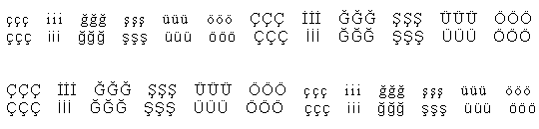
Şekil 7. Örnek yazı içeren taranmış resim

İlk adımda resimden elde edilen veriler olan, karakterlerin yatay ve düşey eksenlerdeki başlangıç ve bitiş noktaları, ikinci adımda karakterlerin resimden alınması işleminde kullanılır. Karakterler resim olarak çıkartılıp hafızada saklanır ve daha sonraki işlem basamaklarına geçilir [5,10].

Karakterlerin birbirinden ayrılması tamam fakat satırın yüksekliği, karakter yüksekliği ile aynı olmadığı için resimden ayrılan karakterin sol ve sağ yanında problem olmayacaktır fakat üst ve alt kısımlarında fazlalıklar olması muhtemeldir. Bu nedenle her karakter resmi sinir ağına sunulmadan önce bir ön işlemden daha geçirilmiştir. Kırpma işlemiyle, karakter resminin üst ve alt kısmındaki gereksiz kısımlar yok edilerek, resimden elde edilen her karakter Şekil 10’da görüldüğü şekle gelmiştir.
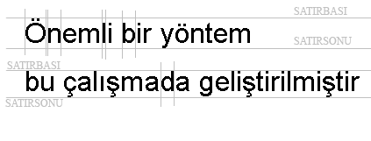
Şekil 8. Resim üzerinde ilk adımda elde edilen veriler
Eğer kırpma işlemi uygulanmasaydı, Şekil 9’ daki harf biçimi 20x20 matrise daha önce anlatıldığı gibi yerleştirildiğinde öğretilen harf ile uygulanan harf arasında ilişki kurulamaz ve dolayısıyla harf deseni doğru bir şekilde tanınamazdı. Şekil 10’daki gösterim, harf deseninin öğretildiği biçimle aynı olduğu için tanıma işlemi sorunsuz gerçekleşir. Sonuç olarak eğitimde kullandığımız giriş matrisi nasıl ise, uygulama için de aynı giriş matrisi elde edilmeye çalışılmalıdır. Aksi taktirde sinir ağı girişlerine uygulanan deseni tanıyamaz [8]. Şekil 11’deki akış şeması resimden karakterleri elde etme ve sinir ağına uygulama işlemini göstermektedir.
 | 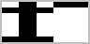
Şekil 9. Kırpma işleminden önce elde edilen ‘r’ harfi | Şekil 10. Kırpma işleminden sonra ‘r’ harfi

Şekil 11. Resimden alınan karakterlerin sinir ağına sunumu ve karakterin tanınması şeması
Sinir ağına uygulanan her harf deseni için ağ, ASCII kodunu (Türkçe karakterler için özel, ASCII kod aralığında olmayan özel bir kod biçimi) üretecek ve tanınan her harf artık metin anlamı taşıyacaktır. Bu aşamadan sonra, Şekil 12’de görüldüğü gibi,. Times New Roman ve Arial fontları gibi standart karakterlere, Şekil 13’den görüldüğü gibi, elyazısı formunda olan cümlelere, Şekil 14’den görüldüğü gibi, elyazısı harfler üzerinde her türlü biçimlendirme, düzeltme, ekleme ve çıkarma işlemleri gerçekleştirilen metin elde edilmiştir.

4. SONUÇ VE ÖNERİLER
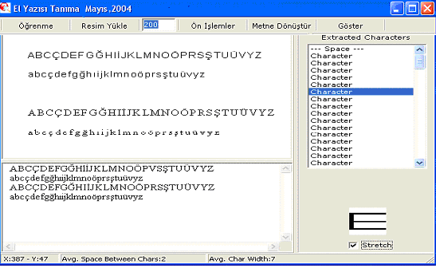
Şekil 12. Times New Roman ve Arial fontları için uygulama ekran çıktısı
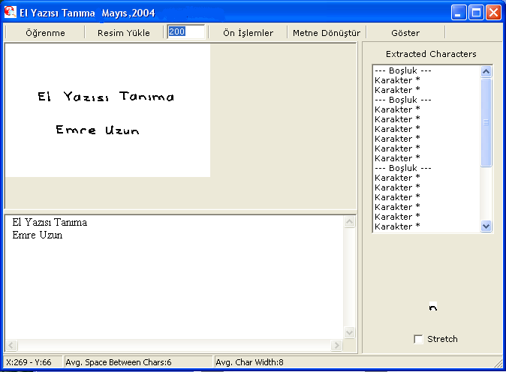
Şekil 13. Elyazısı tanıma uygulaması ekran çıktısı

Yapılan bu çalışma günlük hayatta kullanılabilecek Arapça, Farsça karakterleri gibi, bazı uygulamalarda denenememiştir. Fakat gerçekleştirilen uygulama bunlara bazı değişiklikler ile uyarlanabilir. Örneğin; tarayıcı kullanılarak elde edilen bir kitap sayfasındaki metni okuyabilen bir uygulamaya uyarlamak mümkündür. Kurulacak sistemde resim şeklinde kaydedilen kitap sayfasından, resim işleme yöntemleri ile karakterler birer birer alınır ve daha önceden eğitilen YSA kullanılarak karakter tanıma işlemi gerçekleştirilebilir. Bu tanıma işlemi, çalışmada geliştirilen program aracılığı ile gerçekleştirilmektedir. Burada dikkat edilmesi gereken en önemli husus; tarayıcı ile sayfaları resim şeklinde elde ederken mümkün olduğunca bozulmasını önlemek olmalıdır. Aynı şekilde, üniversite yerleşkesi gibi giriş ve çıkışların denetimli olarak sağlanması gereken yerlerde kullanılan araç plaka tanıma sistemleri de bu uygulamadan faydalanılarak gerçekleştirilebilir. Kamerayla belirli bir uzaklıkta duran aracın plakasının resmi çekilir. Resim işleme yöntemleri kullanılarak, plaka üzerindeki harf ve rakamlar elde edilir ve daha önceden bu harf ve rakamları tanımak üzere eğitilmiş YSA’na sunulur. Sonuçta resim biçimindeki plaka, anlamlı harf ve rakam değerleri içeren bir bilgiye dönüşür. Elde edilen bu bilgi kullanılarak veritabanı sorgulaması ile aracın giriş veya çıkış için yetkisinin olup olmadığına karar verilir.

Geliştirilen algoritma ve program, kıvrımlı ve birbirlerine temas eden harflere sahip dillere de uygulanabilir. Bunun için harflerin birbirine temas etmesinden kaynaklanacak sorunlar giderilmelidir.
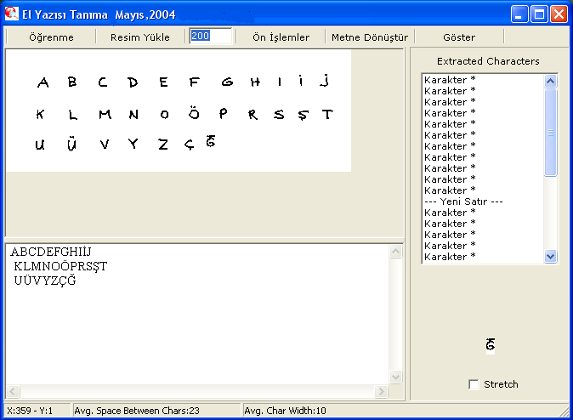
Şekil 14. Elyazısı harfleri tanıma uygulaması ekran çıktısı
Günümüzde standart bilgisayar karakterlerini tanımak elyazısı karakterlere göre daha kolay iken, elyazısı ile yazılan karakterlerin binlerce çeşit olabilmesinden dolayı, tanımak zor ve kısıtlıdır. Bu gibi uygulamaların başarısı ağın öğretilmesine bağlı olarak değişmektedir. Daha önce öğretilmiş el yazılarında %004 oranında hatalı sonuçlar alınmaktadır. Öğretilmemiş el yazılarında ise, bu oran yaklaşık olarak % 4 civarındadır.
Geriye yayılım ağında gizli katmandaki nöron miktarı ağın hatırlama ve performansı üzerinde çok etkili olmaktadır. Gizli katmanlardaki nöron sayısının fazlalığı eğitim işleminin fazla zaman almasına neden olurken ağın hatırlama kabiliyetini de aynı oranda artırmaktadır. Eğer işlem elemanlarının sayısı fazla tutulursa eğitimden sonra hatırlama kabiliyeti de o kadar iyi olmaktadır. Ancak iyi bir eğitim sonrasında da gizli katmandaki nöron sayısının az olması ağın hatırlama kabiliyeti üzerinde fazla etkili olmamaktadır.
Sonuç olarak, yapay sinir ağları, algoritmaları çıkarılamayan problemler için, çözüm sağlayan yeni ve güvenli bir bilgi işleme sistemi olabilmektedir. Yapılan çalışma bu durum için uygun bir örnek durumundadır.

KAYNAKLAR

- Elmas, Ç., Yapay Sinir Ağları, SeçkinYayınevi, Ankara, 2003.
- Fausett, L., Fundamentals of neural networks, Prentice-Hall, Inc., 1994.
- Akpınar, H., Yapay Sinir Ağları ve Kredi Taleplerinin Değerlendirilmesinde Bir Uygulama Önerisi, İstanbul Üniversitesi İşletme Fakültesi Sayısal Yöntemler Ana Bilim Dalı, İstanbul, 1993.
- Kılıç, H. B., Yapay Sinir Ağları İle Karakter Algılama, Yüksek Lisans Tezi, Gazi Üniversitesi Fen Bilimleri Enstitüsü, Ankara, 1998.
- Nabiyev, V. V., Yapay Zeka, Seçkin Yayınevi, Ankara, 2003.
- Douglas Rohde, LENS: The Light, Efficient Neural Network Simulator, http://tedlab.mit.edu/~dr/Lens/.
- Amin, A., Singh, S., “Machine Recognition of Hand-Printed Chinese Characters”, Intelligent Data Analysis-An International Journal, http://wwweast.elsevier.com/ida/browse/0102/0008/ida00008.htm, 1, issue 2, 1998.
- Suen, C.Y. and Yu, C.L., “Performance Assessment of a Character Recognition Expert System”, Int. Expert Systems Application EXPERSYS 90, 195-300 1990.
- Fu, K. S., Applications of Pattern Recognition, Roca Raton, Florida, 1990.
- Masayoshi O., & Kazuhiko Y., “On-Line Handwriting Character Recognition using Direction-Change Features that Consider Imaginary Strokes”, Pattern Recognition, 32, 1115-1128, 1999.

